Аналитическая справка по проведению недели начальной школы.
Сроки проведения:24 октября – 28 октября 2016 г.
Начальная школа — это первая ступенька, на которую встают маленькие школьники, поднимаясь все выше и выше на пути к знаниям и будущей профессии. Поэтому так важно в младшем школьном возрасте заложить в ребенке тягу к знаниям, ощущение школьного сообщества, чувство доверия и уважения к взрослым.
На учителях начальных классов и лежит особая ответственность за успешное и благополучное школьное будущее маленьких учеников.
Важным условием развития детской любознательности, потребности самостоятельного познания окружающего мира, познавательной активности и инициативности является создание развивающей образовательной среды, что как раз и предусматривают на сегодняшний день ФГОС НОО.
Известный практик и ученый, доктор педагогических и психологических наук А.И. Савенков говорил следующее: «Способность мыслить, творить – величайший из полученных человеком природных даров. Есть те, кто одарен больше, есть те, кто одарен меньше, но даром этим отмечен каждый».
Одной из форм развития познавательной активности обучающихся является проведение предметных недель.
Участие в предметной неделе даёт возможность младшему школьнику проявить свои интеллектуальные, физические способности, раскрыть многогранность своих интересов. Важно никого не оставить без внимания, учесть учебные возможности всех школьников.
«Учиться должно быть всегда интересно. Только тогда учение может быть успешным».
Цели проведения недели:
- Обеспечение активного, интеллектуального и эмоционально насыщенного отдыха во внеурочное время;
- Создание условий для раскрытия способностей каждого ребенка, выявление одаренных детей;
- Воспитание осознания важности знаний в жизни каждого человека;
- Развитие умения работать коллективно;
- Развитие познавательных способностей обучающихся, расширение кругозора.
- Создание условий для развития и реализации познавательных и творческих способностей учащихся, для формирования здорового образа жизни.
Задачи предметной недели:
1.Создание условий максимально благоприятствующих получению качественного образования каждым учеником в зависимости от его индивидуальных способностей, наклонностей, культурно - образовательных потребностей.
2. Повышение интереса обучающихся к учебной деятельности.
3. Оценка влияния предметной недели на развитие интереса учеников к изучаемым предметам.
4. Помощь учителям и ученикам в раскрытии своего творческого потенциала, организаторских способностей.
5. Создание праздничной творческой атмосферы.
6.Пропаганда здорового образа жизни.
Принцип проведения предметной недели - каждый ребенок является активным участником всех событий недели.
План проведения недели был обсуждён и утверждён на методическом объединении учителей начальных классов. В составлении плана приняли участие все учителя начальной ступени обучения.
Мероприятия недели проводились согласно разработанному плану:

План проведения недели начальной школы
«В гости к осени»
Дата | Мероприятия | Ответственные
I день  24. 10. 2016 г. | 1) Открытие недели (линейка)  2)Конкурс рисунков «Золотая осень»  3) Смотр-конкурс «Лучшая тетрадь», «Лучший дневник»  4)Спортивная эстафета «Осенний марафон» | Рук. МО Киян С.В.  Классные руководители  Рук. МО Киян С.В.  Киян С.В.
II день  25. 10. 2016 г. | 1) Литературный ринг «Сказочный денёк»  2) Урок русского языка во 2 классе «Русский алфавит»  3) Смотр сохранности учебников | Киян С.В.  Пташник Е.В.  Классные руководители
III день  26. 10. 2016 г. | 1) Праздник Царицы Осени  2) Урок окружающего мира в 1 классе «Кто такие птицы?» | Пташник Е.В.  Генгерская О.М.
IV день  27. 10. 2016 г. | 1) Урок русского языка в 3 классе «Приставка»  2) «Осенний бал» | Киян С.В.  Сагайдак М.Н.
V день  28. 10. 2016 г. | 1) Урок математики в 4 классе «Нахождение нескольких долей целого»  2) Праздник «Мы школьниками стали»  3) Торжественное закрытие. Награждение победителей | Сагайдак М.Н.  Генгерская О.М.  Руководитель МО  Киян С.В.

Открытие предметной недели прошло 24 октября в торжественной обстановке. На линейке дети были ознакомлены с графиком проведения недели, и был дан старт всем мероприятиям.
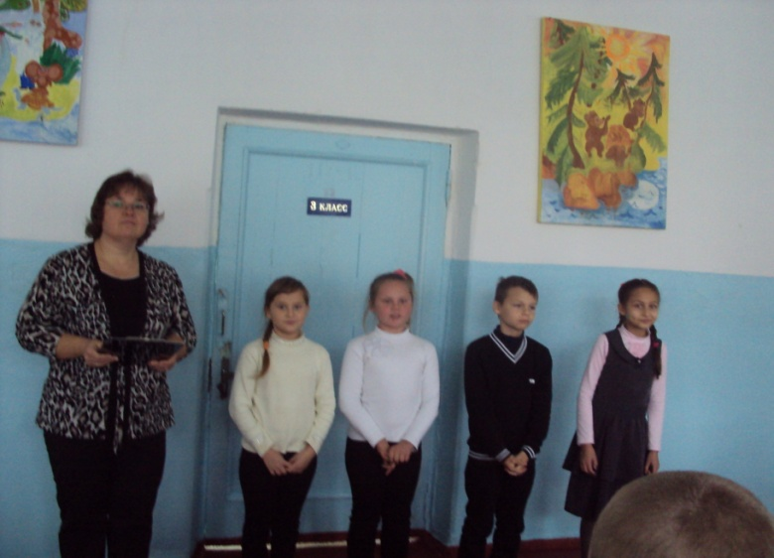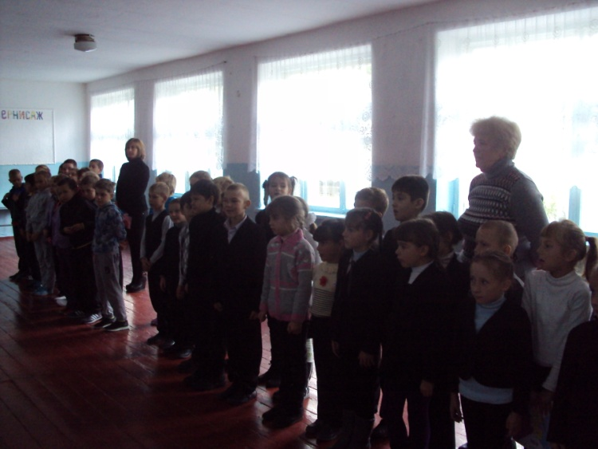

Учиться должно быть интересно. Только тогда учение может быть успешным. В этом твёрдо убеждены педагоги начальной школы. Всеми учителями начальных классов была проведена большая работа по подготовке и проведению предметной недели.
Такие мероприятия в начальной школе — это праздник длиною в целую неделю. Это было увлекательное путешествие по учебным наукам: математике и русскому языку, литературному чтению и окружающему миру. Ребята читали стихи, показывали сценки, разгадывали загадки.
В первый день 24 октября был проведён конкурс на лучшую тетрадь и конкурс рисунков «Золотая осень». Победители были определены в каждом классе.
Учителем начальных классов Киян С.В. была организована и проведена спортивная эстафета «Осенний марафон» между командами 1 – 4 классов в спортивном зале. Команды весело и с интересом состязались в различных эстафетах: «Собери урожай», «Под дождём», «Бег с картошкой», «Попади в цель» и т.д.

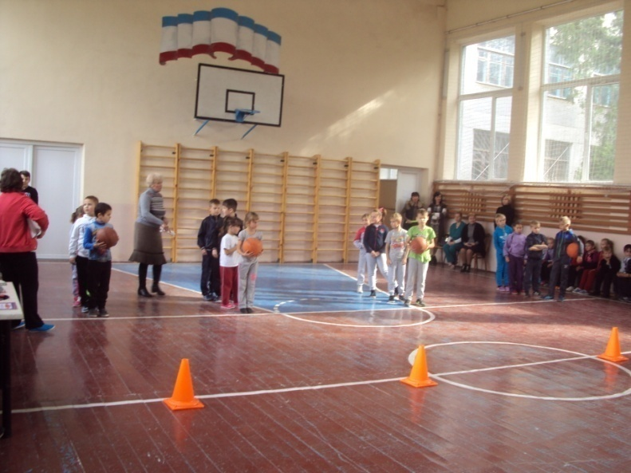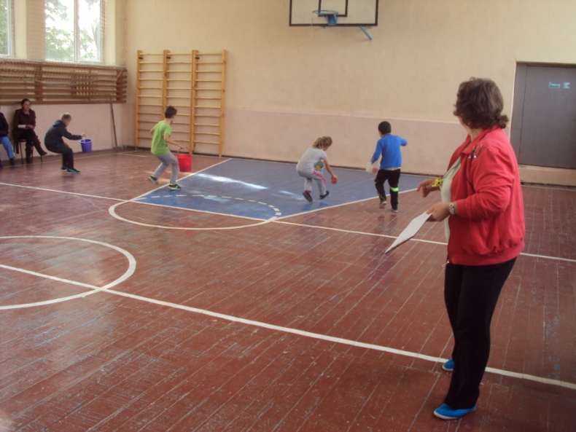
Участники показали хорошую физическую подготовку, взаимовыручку и дружелюбие. Болельщики поддерживали свои команды. Приподнятая атмосфера царила на протяжении всего мероприятия. В номинации «Самые сильные» победила команда 4 класса, «Самыми быстрыми» оказались третьеклассники, 2 класс завоевал победу в номинации «Самые ловкие», а первоклашки показали себя как «Самые дружные».
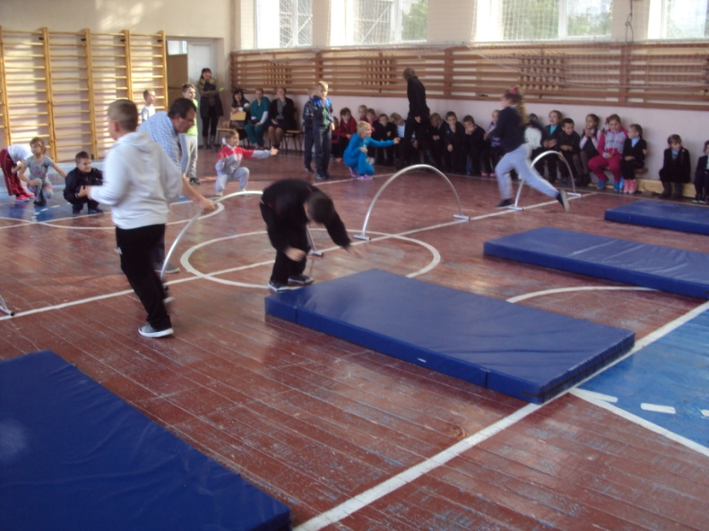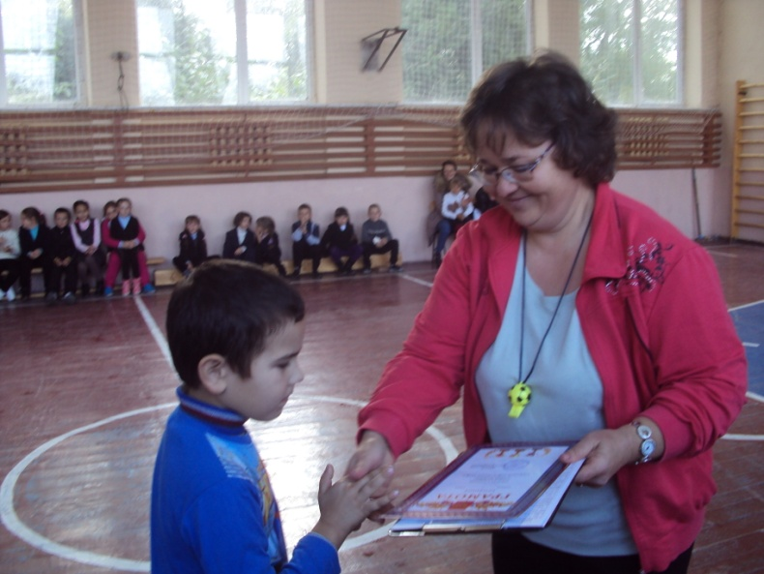

Второй день 25 октября начался открытым уроком русского языка во втором классе (учитель Пташник Е.В.).Дети раскрывали секреты русской азбуки, определяли значение алфавита в жизни. Весь урок был пронизан осенней темой. Учащиеся отгадывали загадки, читали стихи, располагали слова в алфавитном порядке.

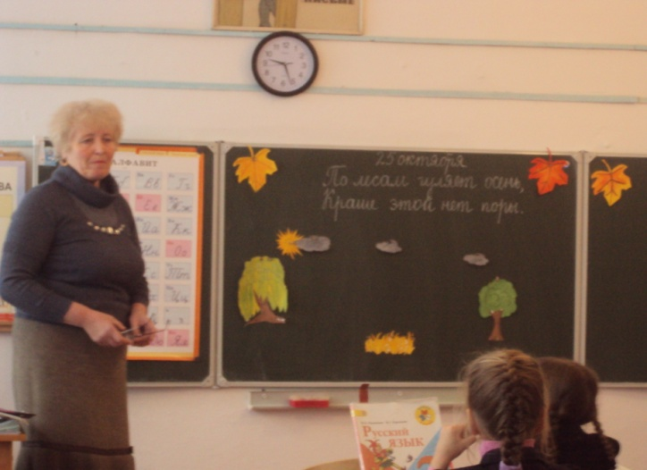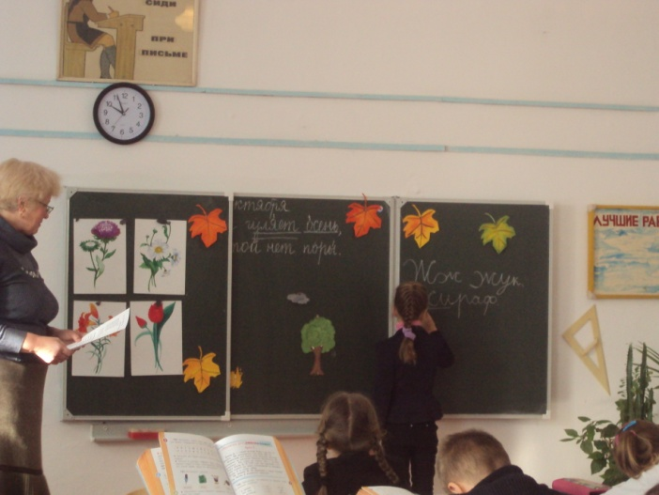

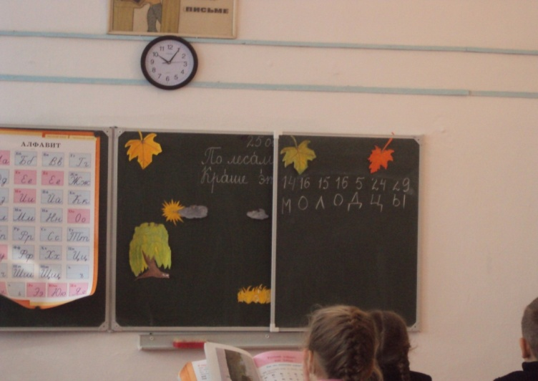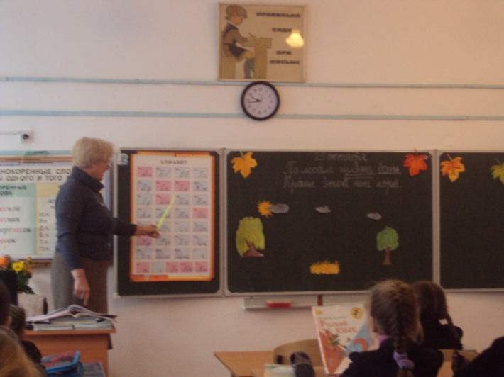

День продолжился литературным рингом в 3 классе «Сказочный денёк» (учитель Киян С.В.)

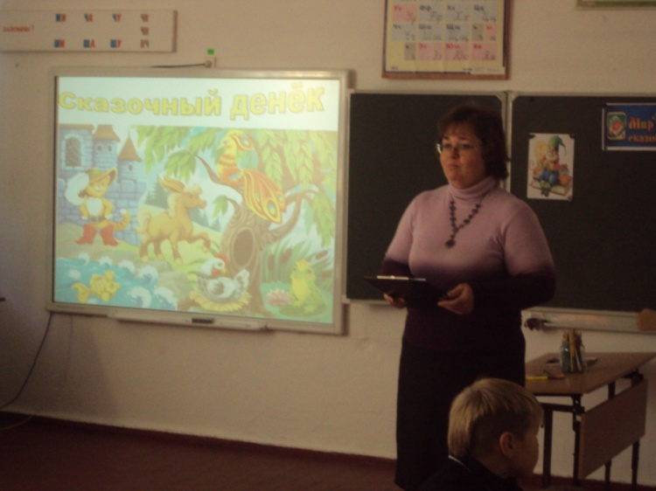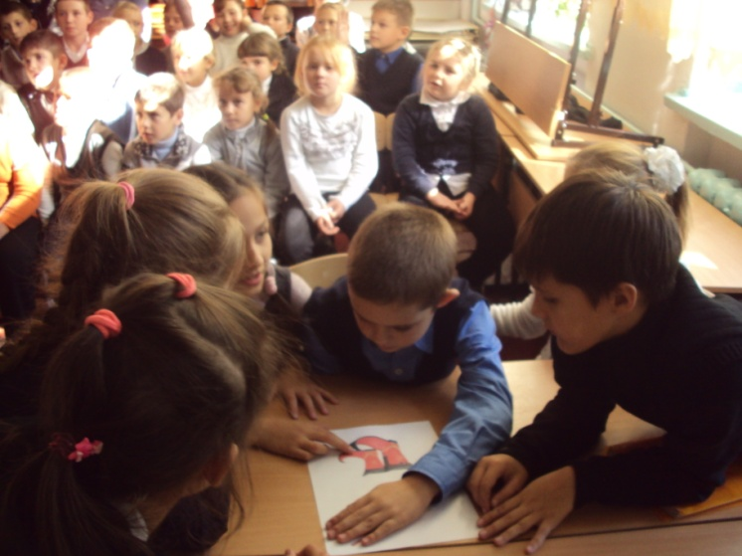

Третьеклассники в группах разгадывали загадки, путешествовали с героями различных сказок,
помогали им найти потерянные вещи. Особо запомнились конкурсы «Сказкина угадайка», «Загадки Бабы Яги», «Телеграммы от почтальона Печкина», «Бюро находок». Ребята даже побывали в spa-салоне Бабы Яги и помогли ей сделать сказочный «макияж».
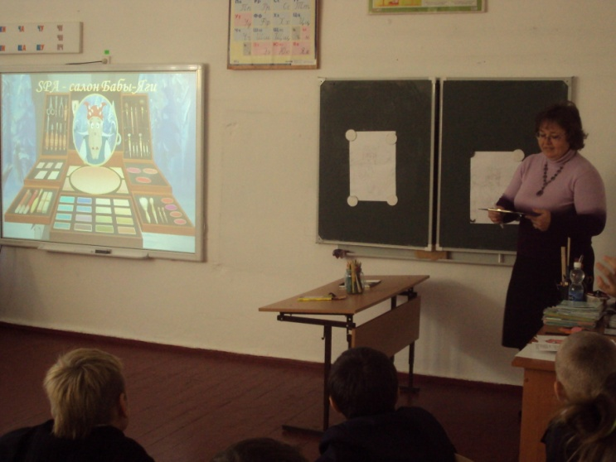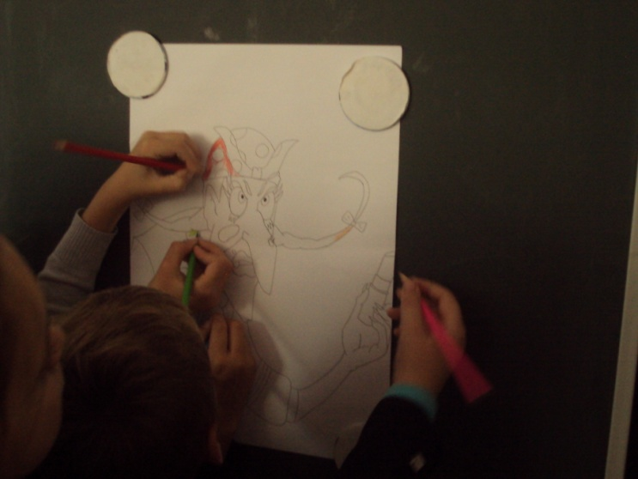

Победителями литературного ринга неожиданно стали обе команды, набравшие одинаковое количество баллов.

Третий день предметной недели открыли первоклассники. Мы побывали на уроке окружающего мира «Кто такие птицы?» Учитель Генгерская О.М. приготовила для ребят обширный познавательный материал, который сопровождался интересной презентацией.

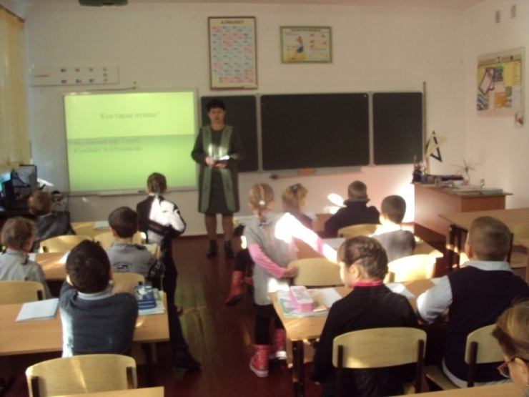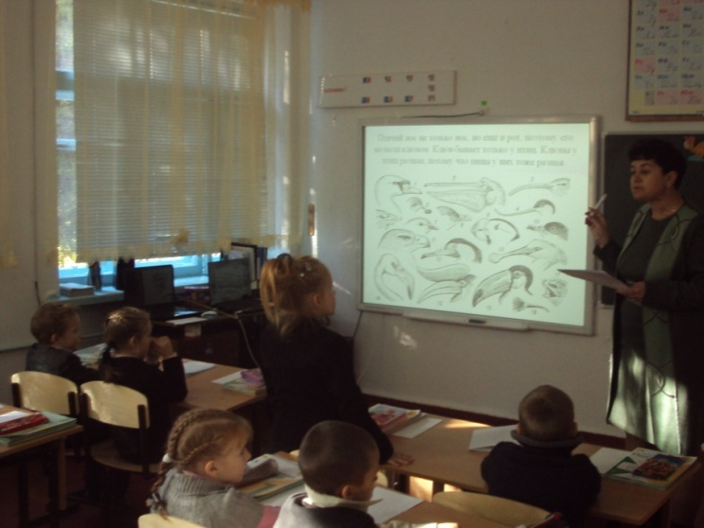

В ходе практической работы учащиеся рассмотрели строение пера птицы, научились различать виды перьев, определили их свойства.

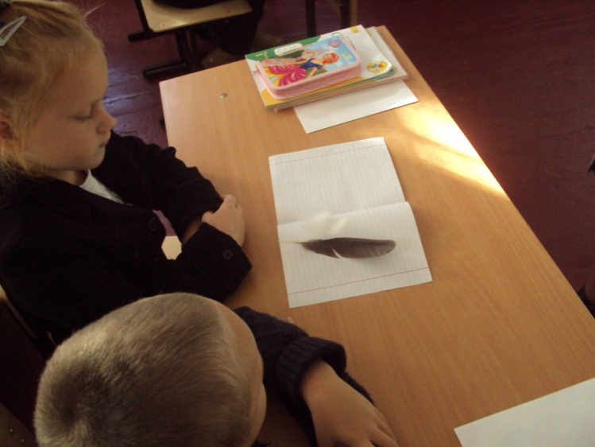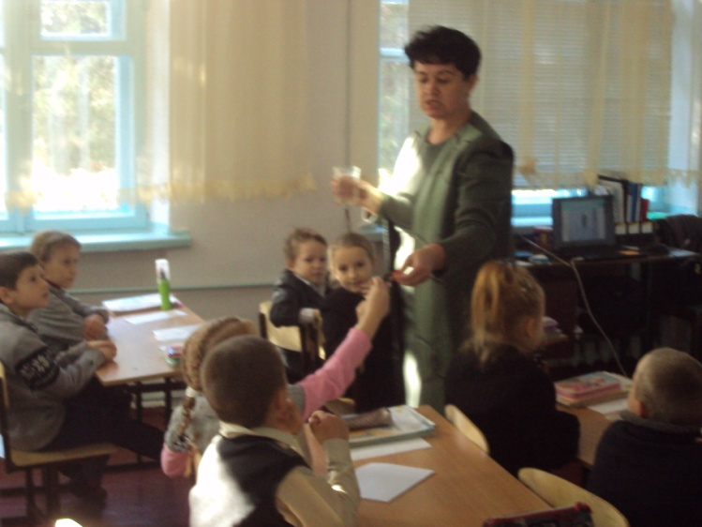

Продолжился день Праздником Царицы Осени во 2 классе. Классному руководителю Пташник Е.В. активно помогали родители учащихся. Они разыграли для ребят интересное представление.

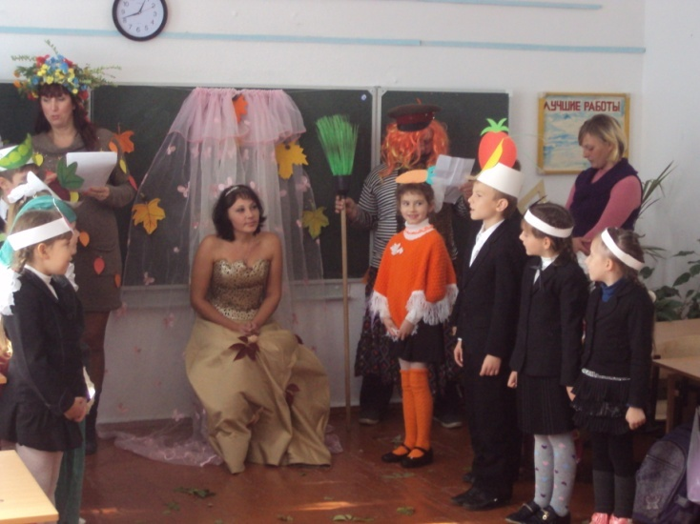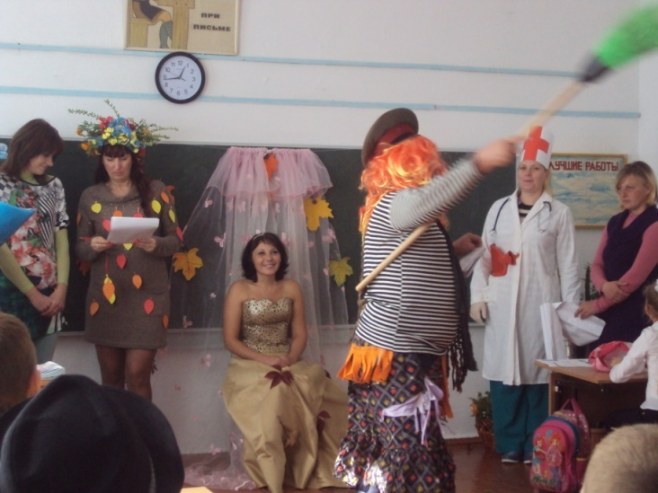

Второклассники тоже не остались в стороне: они пели, танцевали, разыгрывали сценки, читали стихи. Даже гости поучаствовали в празднике – им Елена Владимировна предложила поиграть в интересные игры.
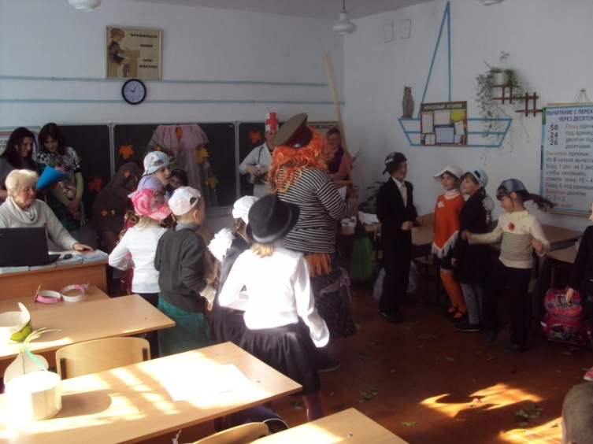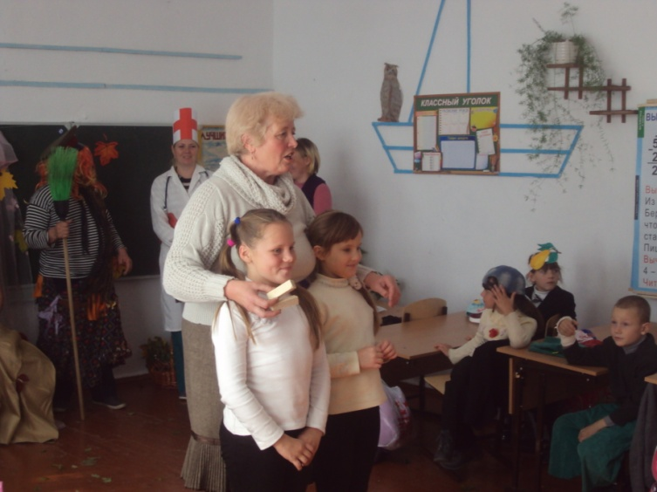

Праздник получился очень красочный и интересный.

В четверг 27 октября день начался открытым уроком русского языка по теме «Приставка» в 3 классе. В ходе урока третьеклассники решая проблемные задачи определили: что такое приставка, для чего служит и где стоит в слове.
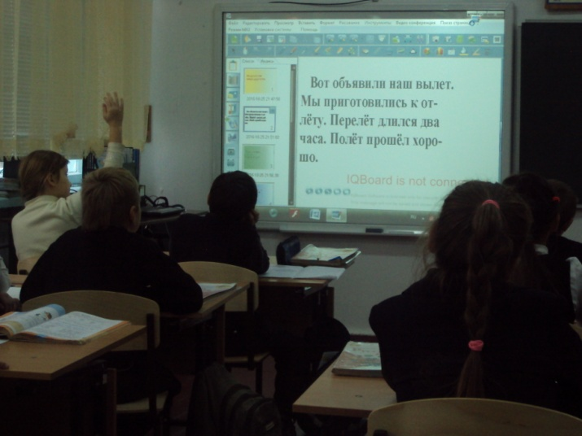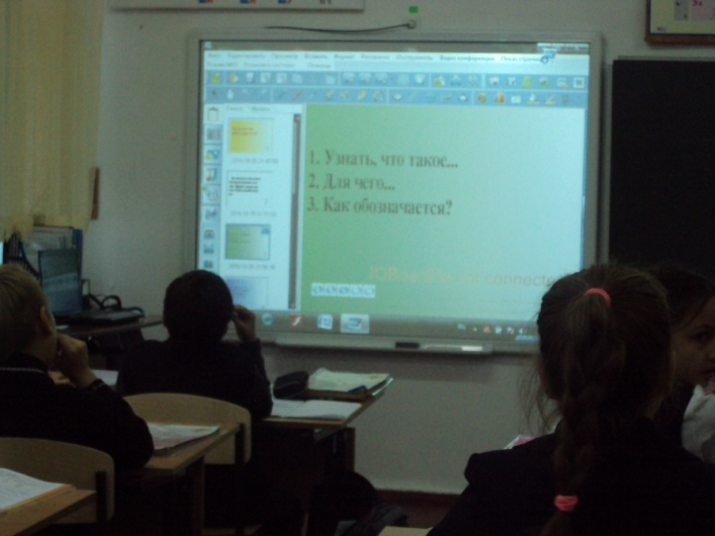

Учитель Киян С.В. приготовила для учащихся интерактивную презентацию. Учащиеся были включены в разные виды работ. Они работали в парах, в группах, проводили анализ литературных произведений.
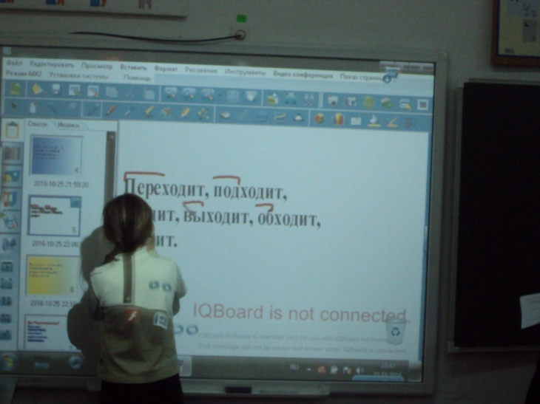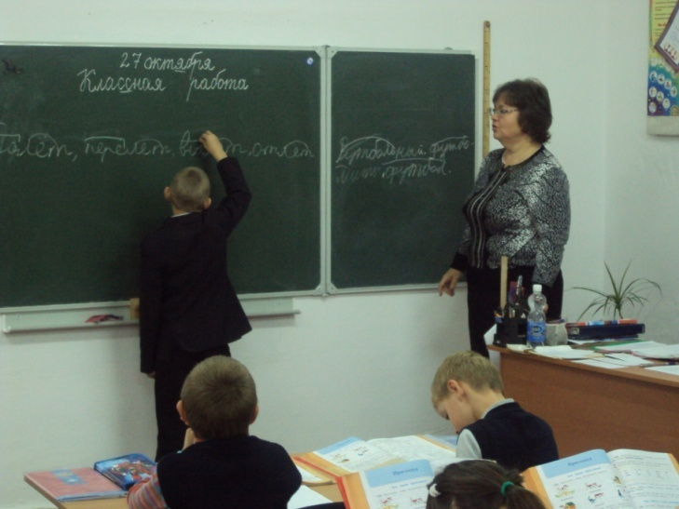

Закончился четверг грандиозным состязанием «Осенний бал», на котором пары – представители от каждого класса, боролись за звание « Король и Королева Бала». Классным руководителем 4 класса Сагайдак М.Н. было подготовлено замечательное представление.
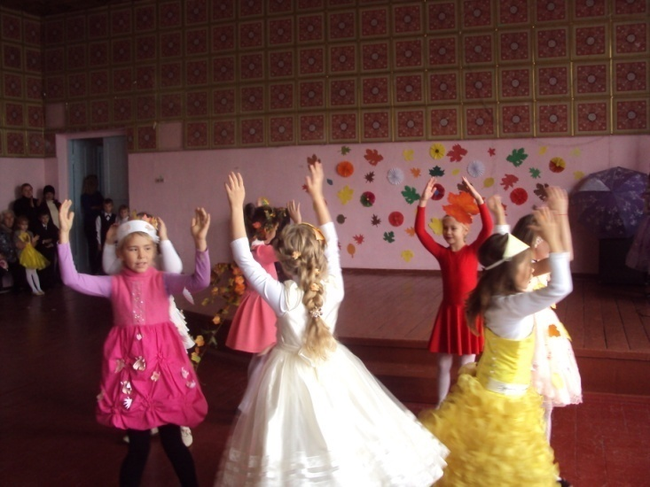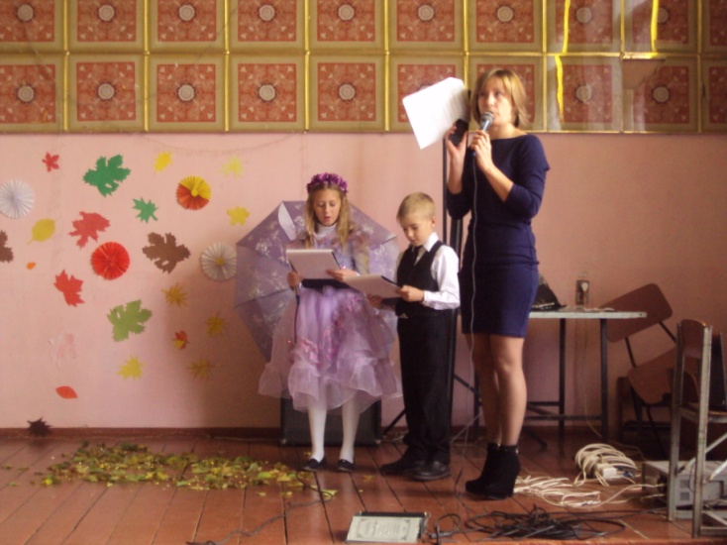

Каждая пара показала себя в конкурсах: «Визитка», «Авангард» и «Творческом номере».
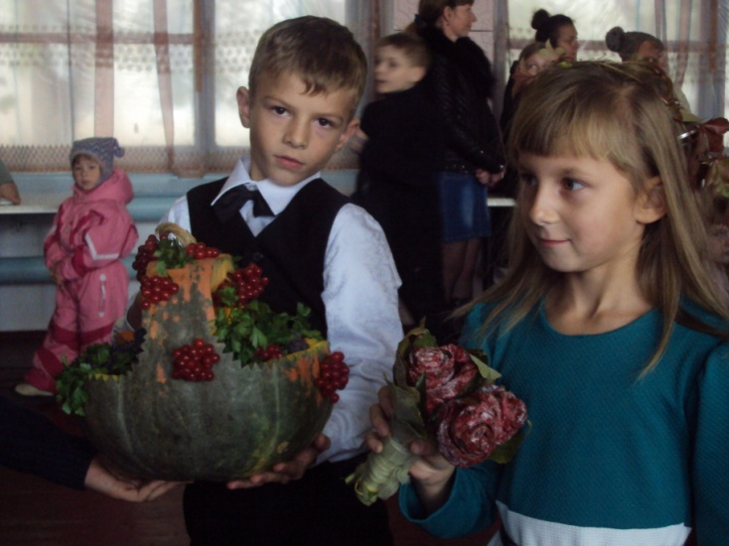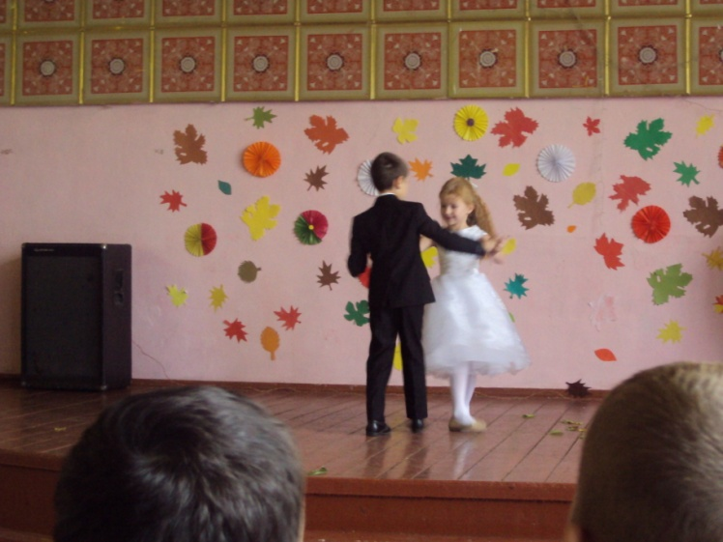

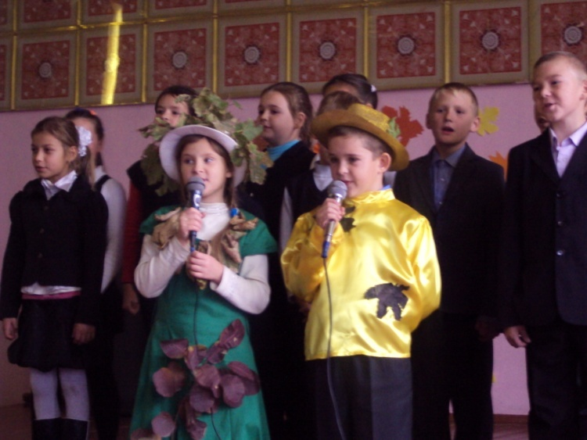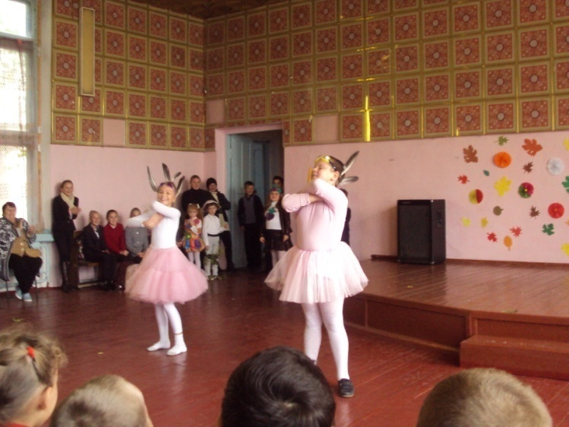
Самым фееричным стало выступление пары 4 класса. Ими были подготовлены интересные, необычные костюмы. Их выступления были юмористичные и очень красочные.
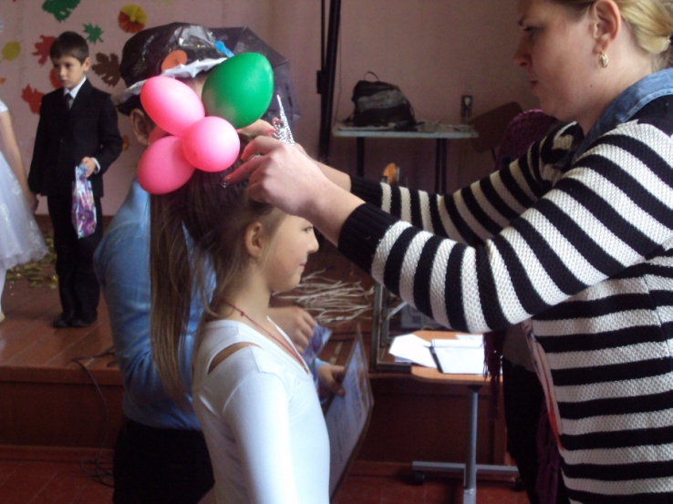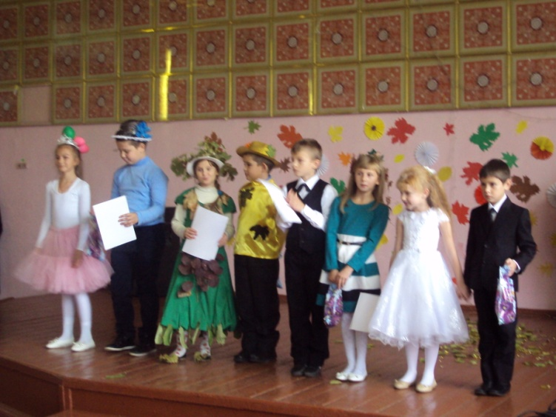

Пара 4 класса получила звание «Король и Королева Бала». Все участники получили грамоты и призы.
Пятый день недели начальной школы 28 октября был не менее интересным, чем предыдущие.
Открытый урок математики в 4 классе провела Сагайдак М.Н. Тема урока: «Нахождение нескольких долей целого». Ребята работали в группах, помогая и консультируя друг друга.
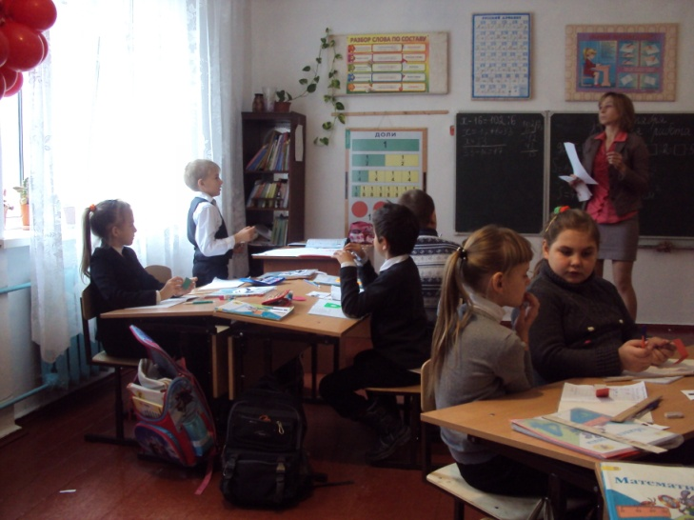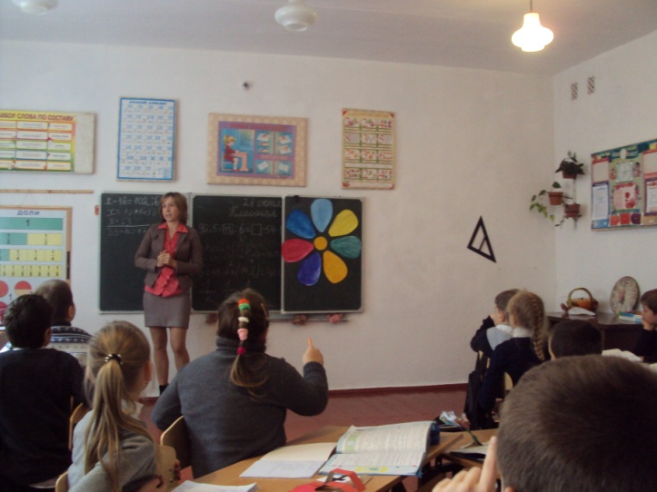

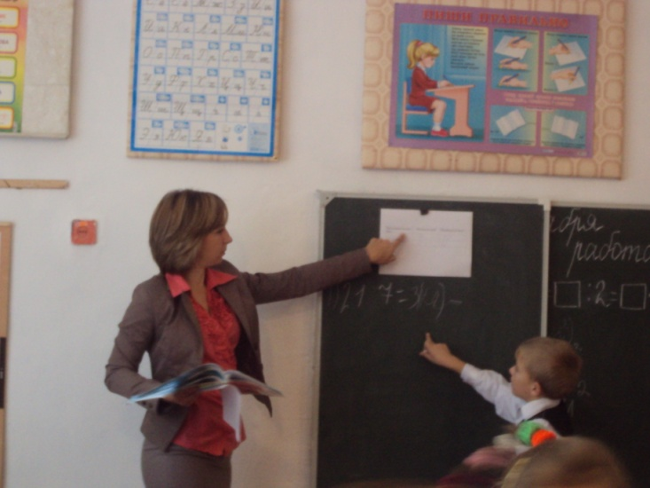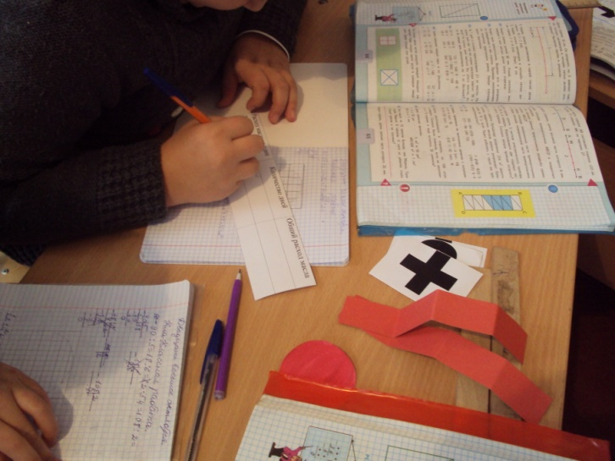

Учащиеся самостоятельно вывели алгоритм нахождения нескольких долей целого, но по ходу урока у коллег были замечания к работе учителя.

Пятница продолжилась праздником в первом классе «Мы школьниками стали». Первоклассники продемонстрировали, чему они научились за два месяца школьной жизни. Они пели песни, разыгрывали сценки, читали стихи.
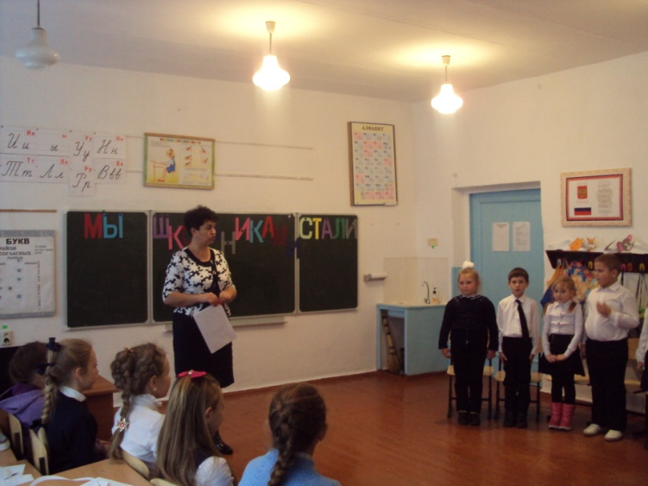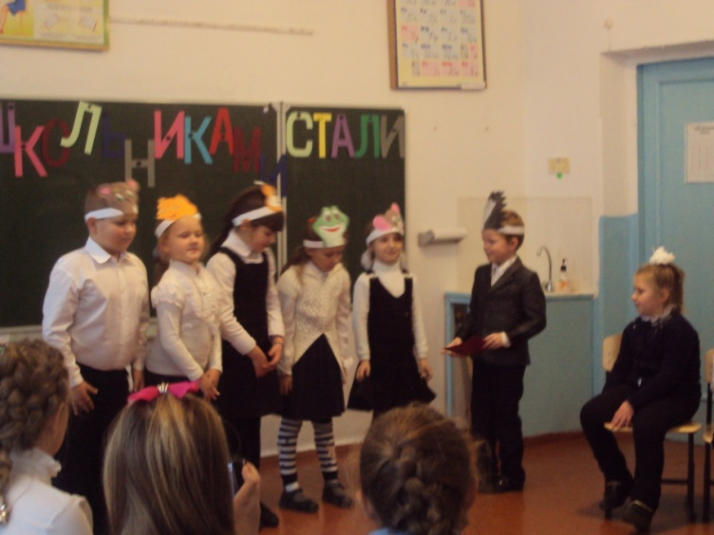

В проведении праздника Генгерской О.М. помогали пятиклассники, которые показали малышам поучительную сценку и вручили им «Памятку школьника». Мероприятие прошло чётко и организованно.

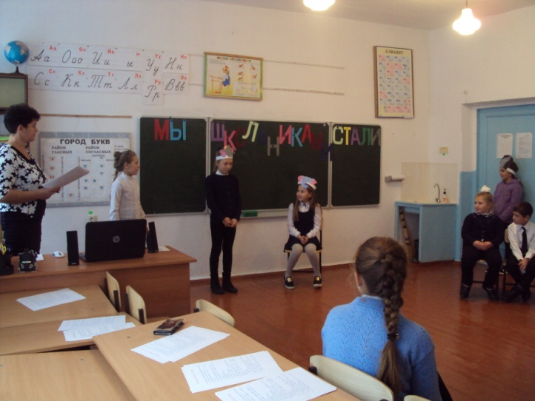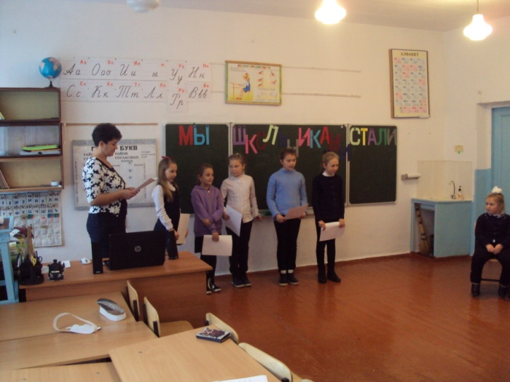

Закончилась предметная неделя торжественной линейкой с награждением победителей в конкурсе рисунков и в конкурсе «Лучшая тетрадь»
Предметная неделя позволила обучающимся раскрыть свой творческий потенциал. Все учителя проявили хорошие организаторские способности, создали творческую атмосферу. Обучающиеся показали хорошие знания предметных ЗУН, умение применять знания в разных ситуациях, взаимовыручку, неординарное решение трудных вопросов. После проведения предметной недели педагоги начальных классов на заседании ШМО ещё раз проанализировали результаты своей работы и труда своих учеников. Все пришли к общему мнению, что после проведения предметных недель у многих учащихся меняется отношение к учёбе, появляется заинтересованность в познании нового, усиливается интерес к процессу обучения.
В целом анализ проведённой недели показал высокий профессионализм учителей начальной школы, которые находятся в постоянном поиске новых подходов в обучении и воспитании. Педагоги заинтересованы в освоении новых технологий для их активного внедрения в учебно-воспитательный процесс, создании благоприятных условий для учебы. Можно сделать вывод, что неделя вызвала положительный отклик среди учителей и способствовала не только профессиональному росту, но и сплоченности коллектива.

РЕКОМЕНДАЦИИ:
- Учитывая возрастные особенности младшего школьного возраста, чаще использовать игровые технологии, что позволяет разнообразить уроки, повышать познавательную активность учащихся.
- Всем учителям начальных классов:
- Больше времени уделять развитию монологической и диалогической речи учащихся.
- Вводить в практику творческие и индивидуальные домашние задания.
- Совершенствовать существующие и внедрять новые формы, методы и средства обучения и воспитания.
- Более активно внедрять в учебный процесс передовой педагогический опыт.
- Провести воспитательную работу среди учащихся по правилам поведения во время проведения массовых мероприятий.
- Привлекать родителей к участию в школьной жизни детей.

Анализ предметной недели подготовила руководитель ШМО учителей начальных классов Киян С.В.

